***Сабақтың тақырыбы****:* «Қобыз аспабын ойнауды жетілдіру және «Сурок» шығармасымен жұмыс»

***Сабақтың мақсаты:***  Оқушыны жаңа музыкалық шығармамен таныстыру, үйрету, жалпы музыкалық танымын дамыту.

***Білімділік:*** оқушының музыкалық білімін дамыту, аспапты еркін ойнауға үйрету;

***Дамытушылық:*** оқушының музыкаға деген сүйіспеншілігін оята отырып, әуенді дұрыс ести білуге, мелодиялық ерекшелігін сезінуге, шығарманы дұрыс орындауға машықтандыру және қабілетін дамыту;

***Тәрбиелік:*** қобыз аспабында орындаушылық қабілетін қалыптастыру, әр күн арқылы бойына сіңірген шығармашылық қабілетін дамыта отырып тәрбиелеу.

**Сабақтың түрі**: дәстүрлі.

**Көренкіліктер:** қобыз аспабы, нота, партрет, үнтаспа, слайд, карточкалар.

**Сабақ өтілді**: Есмырза Ақнұр 2 – сынып оқушысы.

**Сабақ барысы:**

**І.** Ұйымдастыру кезеңі

**ІІ.** Үй тапсырмасын тексеру:

1) оң қол мен сол қолдың қойылуы;

2) аспапты дұрыс ұстау, ысқышты еркін жүргізу;

3) сол қол саусақтары мен ысқышты бір – біріне бағындыру;

4) құлақ күйі, ноталары;

5) соль,ре, ля және ми ішегінде бүтін нотада ойнау;

6) ашық ішекте 4 ке санап ойнау, ысқышты таза жүргізу;

7) Соль мажор гаммасында 2 ге санап таза ойнау;

8) В. Моцарт «Аллегретто» жатқа, өз екпінінде ойнау.

**ІІІ. Жаңа сабақ.** «Қобыз аспабын ойнауды жетілдіру және «Сурок» шығармасымен жұмыс».

Бүгінгі үйренеті шығармамыз Л. Бетховеннің «Сурок» шығармасы. Шығарманың динамикалық белгілерімен, авторымен танысу. Авторы туралы қысқаша мағұлмат беру. Презинтация

**Людвиг Ван Бетховен** ([нем.](https://kk.wikipedia.org/wiki/%D0%9D%D0%B5%D0%BC%D1%96%D1%81_%D1%82%D1%96%D0%BB%D1%96) *Ludwig van Beethoven*; [16 желтоқсан](https://kk.wikipedia.org/wiki/16_%D0%B6%D0%B5%D0%BB%D1%82%D0%BE%D2%9B%D1%81%D0%B0%D0%BD" \o "16 желтоқсан), [1770 жыл](https://kk.wikipedia.org/wiki/1770_%D0%B6%D1%8B%D0%BB), [Бонн](https://kk.wikipedia.org/wiki/%D0%91%D0%BE%D0%BD%D0%BD), [Қасиетті Рим империясы](https://kk.wikipedia.org/wiki/%D2%9A%D0%B0%D1%81%D0%B8%D0%B5%D1%82%D1%82%D1%96_%D0%A0%D0%B8%D0%BC_%D0%B8%D0%BC%D0%BF%D0%B5%D1%80%D0%B8%D1%8F%D1%81%D1%8B) – [26 наурыз](https://kk.wikipedia.org/wiki/26_%D0%BD%D0%B0%D1%83%D1%80%D1%8B%D0%B7), [1827 жыл](https://kk.wikipedia.org/wiki/1827_%D0%B6%D1%8B%D0%BB), [Вена](https://kk.wikipedia.org/wiki/%D0%92%D0%B5%D0%BD%D0%B0), Аустрия империясы) — немістің ұлы [сазгер](https://kk.wikipedia.org/wiki/%D0%A1%D0%B0%D0%B7%D0%B3%D0%B5%D1%80" \o "Сазгер), [дирижері](https://kk.wikipedia.org/wiki/%D0%94%D0%B8%D1%80%D0%B8%D0%B6%D0%B5%D1%80) және [пианисі](https://kk.wikipedia.org/wiki/%D0%9F%D0%B8%D0%B0%D0%BD%D0%B8%D0%BD%D0%BE), үш [Вена классиктерінің](https://kk.wikipedia.org/w/index.php?title=%D0%92%D0%B5%D0%BD%D0%B0_%D0%BA%D0%BB%D0%B0%D1%81%D1%81%D0%B8%D0%BA%D1%82%D0%B5%D1%80%D1%96&action=edit&redlink=1" \o "Вена классиктері (мұндай бет жоқ)) бірі.

Людвиг ван Бетховен 1770 жылдың желтоқсанында Германияның [Бонн](https://kk.wikipedia.org/wiki/%D0%91%D0%BE%D0%BD%D0%BD) қаласында дүниге келді. [Иоганн ван Бетховен](https://kk.wikipedia.org/w/index.php?title=%D0%98%D0%BE%D0%B3%D0%B0%D0%BD%D0%BD_%D0%B2%D0%B0%D0%BD_%D0%91%D0%B5%D1%82%D1%85%D0%BE%D0%B2%D0%B5%D0%BD&action=edit&redlink=1" \o "Иоганн ван Бетховен (мұндай бет жоқ)) – Людвигтің әкесі – капеллада қызмет етті. [Әнші](https://kk.wikipedia.org/wiki/%D3%98%D0%BD%D1%88%D1%96" \o "Әнші), [скрипкашы](https://kk.wikipedia.org/w/index.php?title=%D0%A1%D0%BA%D1%80%D0%B8%D0%BF%D0%BA%D0%B0%D1%88%D1%8B&action=edit&redlink=1" \o "Скрипкашы (мұндай бет жоқ)), [клавесинист](https://kk.wikipedia.org/w/index.php?title=%D0%9A%D0%BB%D0%B0%D0%B2%D0%B5%D1%81%D0%B8%D0%BD%D0%B8%D1%81%D1%82&action=edit&redlink=1" \o "Клавесинист (мұндай бет жоқ)), ол қабілетті музыкант болғанымен алкогольға құмарлық Людвигтық өміріне ауыр зиян келтірді. Бетховенның ерте көрінген музыкалық дарынына әкесі жаңа табыс көзіне секілді қарады.

Кейбір мағлұматтарға жүгінсек, 1778 жылы Бетховенның алғашқы қауымдық концерты өтті. Оқуының хаостығына, жүйесіздігіне қарамастан Людвиг 12 жасында клавесинде, скрипкада, органда еркін ойнады және парақтан жеңілдікпен ноталық мәтіндерді оқи алған.

Шығарманы оқушыға ойнап беру, кейін ноталарымен, нота ұзақтықтарымен таныстырылады. Жалпы шығармада кездесетін барлық белгілермен таныстыру, түсіндіру. Шығарма Едәуір жылдамдықта ойналады, 6/8 ге саналады, алғашқы дыбыс 8 нотадан ***mp*** басталады.  **Крещендо, диминуэндо** белгілері бар.

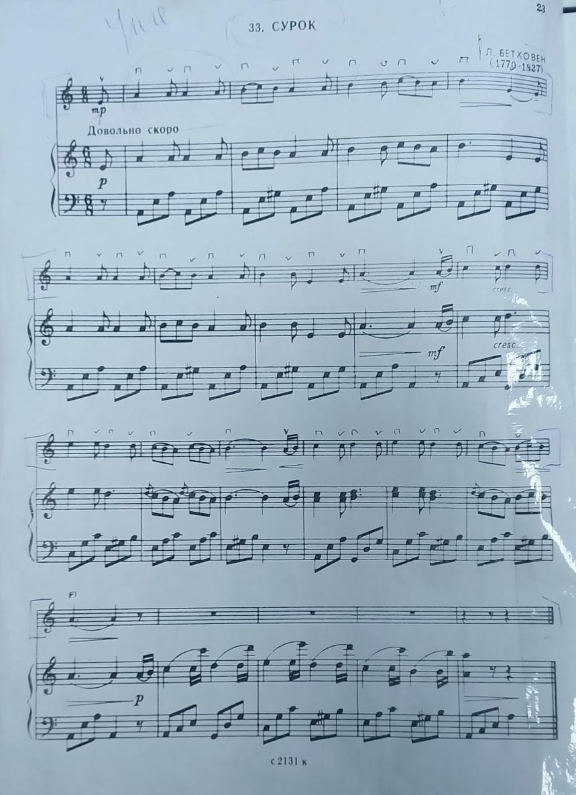

**ІҮ.** **Актуальдау (суреттер, ноталармен есептеу жасау)**

* Нота дыбыстарының ұзақтығы
* Өлшемдер.
* Ноталардың есептелуімен есеп шығару

Жақсы сабағымызды қорытындылай келе Л. Бетховеннің «Сурок» шығармасын үнтаспа арқылы жазылған әуенмен ойнап беру.

**V. Қорытындылау.** Сұрақтар

1. Бүгінгі сабақта қандай шығармамаен таныстық?

2. Авторы кім?

3. Қандай екпінде орындалады?

4. Қандай динмикалық белгілері бар?

5. Қандай ұзақтықтағы ноталар кездеседі?

**VІ. Үйге тапсырма:** Л. Бетховен «Сурок» шығармасын жаттау, барлық белгілерін ойында сақтау.

*«Теректі балалар музыка мектебі» МКҚК*

**«Бекітемін»**

Теректі балалар музыка мектебі

директорының м. а

__________А. С. Капезова

«____» ______ 2022 жыл

*Ашық сабақ*

***Тақырыбы:***

***«Қобыз аспабын ойнауды жетілдіру»***

***«Сурок» шығармасымен жұмыс»***

*Өткізген және дайындаған:*

*Қобыз сыныбының оқытушысы*

***Абуова Бибинур Толегеновна***

*Теректі а*

*«Теректі балалар музыка мектебі» МКҚК*

**«Бекітемін»**

Теректі балалар музыка мектебі

директорының м. а

__________А. С. Капезова

«____» ______ 2022 жыл

*Ашық сабақ*

***Тақырыбы:***

***«Қазақ халқының ән – күй өнері»***

*Өткізген және дайындаған:*

*Музыка әдебиеті пәні оқытушысы*

***Абуова Бибинур Толегеновна***

*Теректі а*